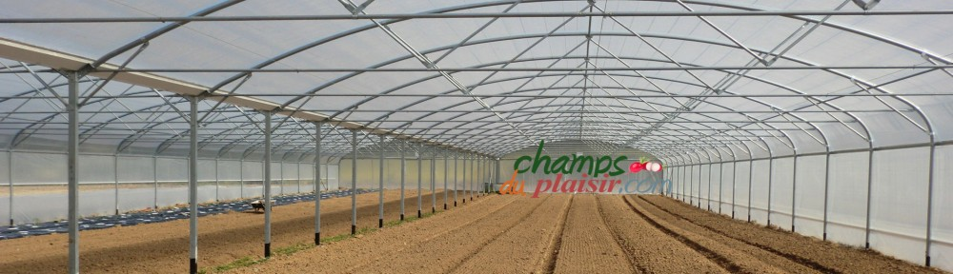

ASSOCIATION LES CHAMPS DU PLAISIR

Bulletin d’adhésion 2021

M. Mme Mlle : Nom___________________________ Prénom_________________________________

Adresse :_____________________________________________________________________________________________________________________________________________________________________________________________________________________________________________________________________________________________________
Tél. fixe :

Tél. port :

E-mail : ___________________________________________@_________________________________________

Date d’adhésion : / / 2021
Durée de l’adhésion : Une année
Cotisation acquittée : 10 €

L’adhérent reconnaît avoir pris connaissance de l’objet associatif, des statuts et déclare vouloir adhérer à l’association
Les Champs du Plaisir.

Signature de l’adhérent :

Le / / 2021

